Что делать авиапассажиру, если задержан или отменен рейс

Согласно Воздушному кодексу РФ в случае отмены или задержки рейса авиакомпанией пассажиры вправе осуществить вынужденный возврат авиабилетов и вернуть деньги, в том числе и по «невозвратным» билетам.
В случае отмены рейса в первую очередь стоит обратиться к перевозчику для того, чтобы в маршрутной квитанции поставили штамп об отмене или выдали справку. Далее в целях скорейшего урегулирования данного вопроса необходимо направить письменную претензию на юридический адрес авиакомпании.
Претензия должна содержать требование о возврате провозной платы за несостоявшийся перелет.
Стоит учитывать, что переписка с авиакомпанией посредствам социальных сетей и форм приема обращений не всегда принимается ко вниманию в суде, так как фактически не является доказательством соблюдения пассажиром обязательного претензионного порядка.
Перевозчик обязан рассмотреть претензию в течение 30 дней со дня ее поступления, а также уведомить лицо, предъявившее претензию, об удовлетворении или отклонении претензии. В противном случае у перевозчика возникает дополнительная имущественная ответственность, установленная законодательством о защите прав потребителей.
При обращении потребителям стоит предъявить требования о возврате денег за билеты, возмещении убытков, компенсации морального вреда.
При задержке рейса авиапассажир также имеет право на возмещение убытков и компенсацию морального вреда.
Потребитель может обратиться с претензией, приложив к ней копии документов, подтверждающие понесенные убытки.
При внутренних воздушных перевозках такая претензия предъявляется в течение 6 месяцев. Помимо этого, пассажир вправе взыскать штраф с перевозчика за просрочку доставки пассажира в пункт назначения.
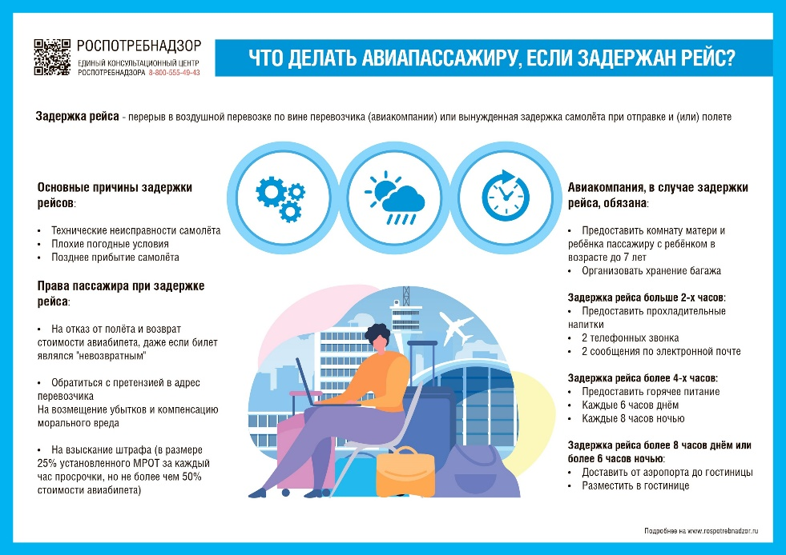

Источник: Управление Роспотребнадзора по РТ

